**MINISTERUL EDUCAŢIEI CERCETĂRII ŞI TINERETULUI**

Proiectul Phare TVET RO 2005/017-553.04.01.02.04.01.03



MEdCT–CNDIPT / UIP

# AUXILIAR CURRICULAR PENTRU

**„AMENAJAREA SPAŢIILOR DE PRODUCŢIE CULINARĂ ŞI DE PATISERI – COFETĂRIE”**

**CURRICULUM ÎN DEZVOLTARE LOCALĂ**

# DOMENIUL DE PREGĂTIRE:TURISM ŞI ALIMENTAŢIE

**TEHNICIAN ÎN GASTRONOMIE**

**CLASA A XII -A**

**NIVEL 3**

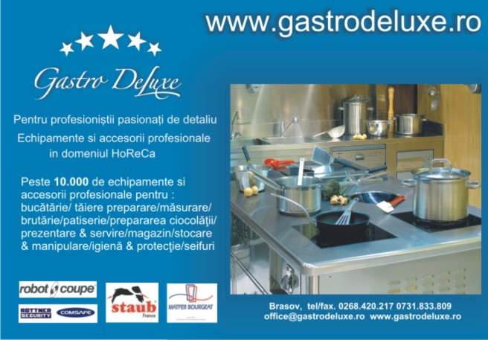

Acest material a fost elaborat prin finanțare Phare în proiectul de *Dezvoltare instituțională a sistemului de învățământ profesional și tehnic*

**Noiembrie 2008**

**AUTORI:**

**BUCURA DANA ALICE- prof. ec. gradul I, COLEGIUL ECONOMIC “ION GHICA” TÂRGOVIŞTE**

**COORDONATOR:**

* **NELIDA ISMAIL, profesor Colegiul Economic Mangalia**

**CONSULTANŢĂ:**

* **IVAN MYKYTYN, expert WYG International**

**CUPRINS**

|  |  |  |
| --- | --- | --- |
|  |  | **Pag.** |
| **1.** | INTRODUCERE | **5** |
| **2.** | COMPETENŢELE MODULULUI | **6** |
| **3.** | OBIECTIVE | **7** |
| **4.** | INFORMAŢII PENTRU PROFESORI | **7** |
| **5.** | FIŞĂ DE PROGRES ŞCOLAR | **9** |
| **6.** | EXEMPLU DE FIŞĂ DE REZUMAT ACTIVITATE | **10** |
| **7.** | GLOSAR DE TERMENI DE SPECIALITATE | **11** |
| **8.** | INFORMAŢII PENTRU ELEVI | **13** |
| **9.** | **ACTIVITATEA DE ÎNVĂŢARE I** | **14** |
| **10.** | RECOMANDĂRI PENTRU ECHIPA ELEV - PROFESOR | **17** |
| **11.** | I. ACTIVITĂŢI PENTRU ELEVI (FEED - BACK) | **18** |
|  | EXERCIŢIUL NR. 1 | **18** |
|  | EXERCIŢIUL NR. 2 | **19** |
|  | SOLUŢIA EXERCIŢIULUI NR. 2 | **20** |
|  | EXERCIŢIUL NR. 3 | **21** |
|  | SOLUŢIA EXERCIŢIULUI NR. 3 | **22** |
|  | EXERCIŢIUL NR. 4 | **23** |
|  | FIŞA DE EVALUARE NR. 1 | **24** |
| **12.** | **ACTIVITATEA DE ÎNVĂŢARE II** | **26** |
| **13.** | RECOMANDĂRI PENTRU ECHIPA ELEV - PROFESOR | **30** |
| **14** | II. ACTIVITĂŢI PENTRU ELEVI (FEED - BACK) | **31** |
|  | EXERCIŢIUL NR. 1 | **31** |
|  | EXERCIŢIUL NR. 2 | **33** |
|  | FIŞA DE EVALUARE NR. 2 | **34** |
|  | SOLUŢIA FIŞEI DE EVALUARE NR. 2 | **35** |
|  | EXERCIŢIUL NR. 3 | **36** |
|  | FIŞA DE EVALUARE NR. 3 | **37** |
| **15.** | **ACTIVITATEA DE ÎNVĂŢARE III** | **38** |
| **16.** | RECOMANDĂRI PENTRU ECHIPA ELEV - PROFESOR | **43** |
| **17.** | III. ACTIVITĂŢI PENTRU ELEVI (FEED - BACK) | **44** |
|  | EXERCIŢIUL NR. 1 | **44** |
|  | EXERCIŢIUL NR. 2 | **45** |
|  | EXERCIŢIUL NR. 3 | **46** |
|  | EXERCIŢIUL NR. 4 | **46** |
|  | FIŞA DE EVALUARE NR. 4 | **47** |
|  | SOLUŢIA FIŞEI DE EVALUARE NR. 4 | **48** |
| **18.** | BIBLIOGRAFIE | **49** |
| **19.** | FIŞE DE DOCUMENTARE | **50** |
|  | LECTURĂ SUPLIMENTARĂ 1 | **50** |
|  | LECTURĂ SUPLIMENTARĂ 2 | **52** |
|  | LECTURĂ SUPLIMENTARĂ 3 | **54** |
|  | SCHEMA 1 | **56** |
|  | SCHEMA 2 | **57** |
|  | SCHEMA 3 | **58** |

**INTRODUCERE**

Prezentul material de învăţare este destinat elevilor din liceele tehnologice cu profil *Servicii*, domeniul *Turism şi alimentaţie*, care se pregătesc să devină *tehnicieni în gastronomie*, calificare de nivel III, precum şi cadrelor didactice implicate în pregătirea acestora.

Acest material a fost elaborat pe baza unităţilor de competenţe şi a competenţelor prevăzute în S.P.P., ţinând cont de conţinuturile tematice din programele şcolare (programă ce poate fi îmbunătăţită de către unitatea şcolară cu consultarea agenţilor economici).

Desfăşurarea activităţilor de învăţare se face pe baza unor scheme de conţinut, care reprezintă temele relevante pentru modul şi cu un grad mai mare de dificultate.

Materialele cuprind conţinuturi ce vizează aceleaşi competenţe, iar cadrele didactice le pot adapta şi dezvolta, în funcţie de resursele de care dispun. Ele nu acoperă în totalitate unităţile de competenţă, pentru obţinerea certificatului de competenţe fiind necesară acoperirea integrală a competenţelor.

Autorii au considerat că elevii pot învăţa mai bine pe baza documentării şi elaborării unui/unor proiect/proiecte cu referire la probleme ale agenţilor economici de profil (restaurante, pizzerii, cofetării, patiserii etc.), dată fiind tipologia modulului (CDL) şi specificul abordării sale didactice.

S-a luat în considerare faptul că toţi „actorii” participanţi la acest modul (elevii, cadrele didactice, reprezentanţii agenţilor economici, părinţii ş. a.) vor dori să se implice în activitatea de învăţare, motiv pentru care propunerile materialului de faţă sunt doar sugestii, care se pot îmbunătăţi/schimba în funcţie de dinamica serviciilor de alimentaţie publică.

Autorii au preferat abordarea unui stil de învăţare mai „vesel” dar în acelaşi timp dinamic, pentru ca elevii să nu se simtă copleşiţi de responsabilităţile pe care le au. Ei trebuie să conştientizeze că în acest demers didactic vor fi „parteneri de afaceri” ei între ei, ai cadrelor didactice şi ai agenţilor economici.

**MODULUL: ” AMENAJAREA SPAŢIILOR DE PRODUCŢIE CULINARĂ ŞI DE PATISERI – COFETĂRIE**

**CDL**”

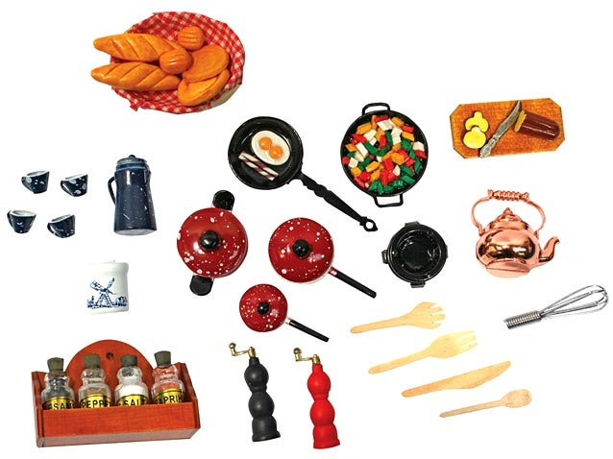

**COMPETENŢE VIZATE**

|  |  |  |
| --- | --- | --- |
| **Modulul** | **Unitatea de competenţă** | **Competenţe individuale** |
|  | U16 – Amenajarea spaţiilor de producţie culinară şi de patiserie-cofetărie | C1 – Participă la elaborarea necesarului de echipament pentru dotarea spaţiilor de producţie culinară |
| C2 – Participă la elaborarea necesarului de echipament pentru dotarea spaţiilor de patiserie-cofetărie |
| C3 – Coordonează activitatea de dotare a unităţii cu echipament tehnologic |
| C4 – Asigură respectarea fluxului tehnologic în spaţiul de producţie |



**OBIECTIVE:**

După parcurgerea acestei unităţi elevul va fi capabil să:

* Alcătuiască un necesar minim de echipament tehnologic pentru spaţiile de producţie culinară şi de cofetărie – patiserie;
* Utilizeze materiale promoţionale (oferte de la furnizori, diferite cataloage, târguri de oferte, reclame, publicitate, etc.);
* Fixeze priorităţi privind: calitatea produselor şi serviciilor oferite, productivitatea muncii în laboratoarele culinare şi de cofetărie – patiserie, asigurarea normelor de protecţia muncii pentru lucrători;
* Alcătuiască lista de necesar de echipamente tehnologice, preţuri, furnizori;
* Inventarieze echipamentul tehnologic (stare de funcţionare, productivitate etc.);
* Facă propuneri pentru dotarea laboratoarelor culinare şi de cofetărie – patiserie;
* Comunice cu furnizorii (direct şi prin telefon/fax, e – mail etc.);
* Identifice mijloacele de transport pentru echipamente;
* Urmărească derularea contractelor cu furnizorii de echipamente;
* Amenajeze spaţiile de prelucrare, de consumare şi depozitare a alimentelor şi produselor finite;
* Amplaseze echipamentele tehnologice în funcţie de condiţiile de microclimat, cu respectarea normelor igienico-sanitare şi de protecţie a mediului;
* Respecte circuitul alimentelor şi a resturilor menajere, conform normativelor în vigoare.

**INFORMAŢII PENTRU PROFESORI**

Conţinuturile modului sunt prezentate sub formă de *Activităţi de învăţare* în scheme logice (desene, planşe), care dau posibilitatea structurării lui pe secvenţe de învăţare.

Am considerat că această modalitate vă ajută să vă structuraţi mai bine timpul între activităţile teoretice şi cele practice, predominante.

Metodele didactice propuse au în vedere diferitele stiluri de învăţare şi respectarea principiilor educaţiei centrate pe elevi.

Metodele didactice propuse sunt interactive, bazate pe cunoaşterea directă a realităţii: *observaţia, conversaţia, munca independentă, simularea, problematizarea, jocul de rol, exerciţiul, dezbaterile de grup* care stimulează spiritul critic, creativitatea, *brainstormingul, proiectul, studiul de caz* etc.

Feed – back-ul se realizează prin *fişe de lucru, fişe de observaţie, fişe de documentare, vizite* la diferite unităţi de alimentaţie publică

Este recomandată promovarea situaţiilor din activitatea reală şi urmărirea aplicării cunoştinţelor la probleme reale, pentru a se putea ţine cont în măsură mai mare, de nevoile elevilor şi ale agentului economic.

Elevilor li se va permite să aplice propriul lor mod de înţelegere a conţinutului realizând *proiecte, portofolii, discuţii în grup*.

Criteriile specifice de evaluare vor fi preluate din SPPde către profesor şi prezentate elevului. Elevul poate fi integrat în evaluarea activităţilor sale, consolidând astfel, capacitatea de a se autoevalua şi mărind gradul de transparenţă a acordării notelor.

Evaluarea finală a competenţelor trebuie realizată în concordanţă cu precizările incluse în SPP.

Evaluarea pe parcursul anului se realizează prin diverse tipuri de probe de evaluare (orale, scrise, practice), în funcţie de specificul competenţei. Instrumentele de evaluare prezentate în material sunt: testele, mini – proiectele, proiectele.

# 

# FIŞĂ DE PROGRES ŞCOLAR

Fişele de rezumat ale modulului oferă cadrelor didactice şi elevilor mijloace de înregistrare a progresului.

Înregistrările exacte reprezintă un aspect important al administrării procesului de învăţare, şi poate de asemenea ajuta la informarea şi motivarea elevilor. Elevii ar trebui să fie încurajaţi să-şi evalueze propriul proces de învăţare comentând cu privire la arii care le-au plăcut sau nu la un anumit subiect. Aceste comentarii pot oferi cadrelor didactice informaţii valoroase referitoare la arii care cauzează dificultăţi elevilor.

Elevii ar trebui de asemenea să fie încurajaţi să îşi asume răspunderea pentru procesul de învăţare. Elevul care îşi asumă responsabilitatea pentru aspecte ce ţin de înregistrare pot contribui la acest obiectiv.

Exemplu de copertă de fişă de rezumat de mai jos include o primă pagină a rezumatului progresului înregistrat de elev. Acest fapt poate fi folositor atât pentru elev cât şi pentru profesor şi poate ajuta la motivarea elevilor oferindu-le o indicaţie vizuală clară a progresului pe care l-au făcut.

**Exemplu de copertă de fişă de rezumat**

|  |  |  |  |  |  |
| --- | --- | --- | --- | --- | --- |
| **Titlul modulului** | | | | | |
| **Numele elevului:** |  | | | | |
| **Data începerii:** |  |  | | **Data finalizării:** |  |
|  | | | | | |
| **Competenţe** | **Activitate de învăţare** | | **Data îndeplinirii** | | **Verificat** |
| **Competenţa 1** Detalii referitoare la competenţa care se dezvoltă.  **scriem competenţele concrete ale modulului** | Denumirea sau altă precizare referitoare la activitatea de învăţare | | Data la care obiectivul învăţării a fost îndeplinit | | Semnătura profesorului |
|  | |  | |  |
| **scriem activităţile concrete de la fiecare competenţă** | |  | |  |
| **Competenţa 2**  Detalii referitoare la competenţa care se dezvoltă. |  | |  | |  |
|  | |  | |  |
|  | |  | |  |

**Exemplu de fişă de rezumat activitate**

O precizare pentru fiecare activitate de învăţare.

|  |  |  |  |
| --- | --- | --- | --- |
| **Competenţă** | **Activitate de învăţare** | **Obiectivele învăţării** | **Realizat** |
| Detalii referitoare la competenţa care se dezvoltă. | Denumirea sau alte precizări referitoare la activitatea de învăţare | Obiectivul(ele) activităţii de învăţare  Această activitate va … | Data la care obiectivul învăţării a fost îndeplinit |
| **Comentariile elevului**  De exemplu:   * Ce le-a plăcut referitor la subiectul activităţii. * Ce anume din subiectul activităţii li s-a părut a constitui o provocare. * Ce mai trebuie să înveţe referitor la subiectul activităţii. * Ideile elevilor referitoare la felul în care ar trebui să-şi urmărească obiectivul învăţării. | | |
| **Comentariile profesorului**  De exemplu:   * Comentarii pozitive referitoare la ariile în care elevul a avut rezultate bune, a demonstrate entuziasm, s-a implicat total, a colaborat bine cu ceilalţi. * Ariile de învăţare sau alte aspecte în care este necesară continuarea dezvoltării. * Ce au stabilit elevul şi profesorul că ar trebui să facă elevul în continuare luând în considerare ideile elevului despre cum le-ar plăcea să-şi urmeze obiectivele învăţării. | | |

**GLOSAR DE TERMENI DE SPECIALITATE**

|  |  |  |
| --- | --- | --- |
| **1** | **Container** | * ladă sau cutie folosită pentru transportul mărfurilor |
| **2** | **Contaminare încrucişată** | * contaminarea care se poate produce prin încrucişarea fluxurilor salubre cu cele insalubre. |
| **3** | **Diagramă de flux** | * o reprezentare schematică a succesiunii fazelor/operaţiilor folosite în producţia unui aliment. |
| **4** | **Echipament tehnologic** | * ansamblu de piese, dispozitive şi mecanisme împreună cu elementele de legătură, aparţinând unei instalaţii, unei maşini, care îndeplineşte o anumită funcţie în cadrul acestui sistem. |
| **5** | **Etalonare** | * acţiune de verificare a funcţionării aparatelor de măsură şi control a procesului, prin care se asigură o bună monitorizare a parametrilor măsuraţi. |
| **6** | **Fonoizolant** | * proprietatea unui material de a proteja de zgomote. |
| **7** | **HACCP** | * sistem de identificare, evaluare şi control al riscurilor potenţiale, care sunt semnificative pentru siguranţa alimentară. |
| **8** | **Hidroizolant** | * proprietatea unui material de a nu permite trecerea apei sau a vaporilor. |
| **9** | **Impermeabilitatea** | * proprietatea unor mărfuri de a nu lăsa să treacă prin ele apa, vaporii şi gazele. |
| **10** | **Instrucţiuni** | * documente în care se prezintă modalităţi de operare şi indicaţii referitoare la cel mai eficient mod de acţiune, adaptate la condiţiile de desfăşurare a activităţii, prezentate într-o formă scurtă, concisă, formulate ca nişte comenzi. |
| **11** | **Microclimat** | * este un complex de factori (temperatură, umiditate şi curenţi de aer) care influenţează schimburile de căldură între corpuri. |
| **12** | **Neconformitate** | * neîndeplinirea unei cerinţe. |
| **13** | **Planul HACCP** | * un document scris, bazat pe principiile HACCP, care atestă utilizarea sistemului HACCP (delimitează procedurile care trebuie urmate pentru asigurarea controlului unui proces specific de fabricaţie), într-o întreprindere. |
| **14** | **Reziduuri lichide** | * ape uzate/apa şi deşeurile care rezultă din spălare, curăţare, prelucrare culinară. |
| **15** | **Reziduuri solide** | * gunoi/resturi rămase din operaţiile tehnologice şi/sau după curăţenie. |
| **16** | **Selectare furnizori** | * acţiune prin care se face alegerea furnizorilor de materii prime, ingrediente, materiale şi echipamente, funcţie de modul cum aceştia răspund condiţiilor impuse prin specificaţiile tehnice şi prin clauze contractuale. |
| **17** | **Semne de avertizare** | * simboluri grafice care ne informează care sunt condiţiile de păstrare şi manevrare ale mărfurilor. |
| **18** | **Termoizolant** | * + proprietatea unui material de a nu lăsa să se piardă sau să se primească căldură. |
| **19** | **Vestiar filtru** | * vestiare specifice industriei alimentare, compartimentate astfel încât să se asigure un filtru sanitar angajaţilor (un spaţiu pentru haine de stradă, o zonă de duş şi grup sanitar şi un spaţiu destinat echipamentului de protecţie sanitară). |



*După parcurgerea fiecărei unităţi, elevii îşi pot constitui propriul glosar de termeni, care poate constitui parte integrantă din portofoliul personal.*

**INFORMAŢII PENTRU ELEVI**

Elevii vor participa la planificarea şi evaluarea activităţilor de învăţare din modul prin:

* prin stabilirea obiectivelor de învăţare împreună cu profesorul;
* întâlniri cu profesorul pentru a revizui anumite obiective/sarcini;
* discuţii regulate cu reprezentantul agentului economic (mentor) atunci când se documentează, completează fişe de activitate, fişe de observaţie, realizează reprezentări grafice, etc.

Secţiunea cuprinde *fişe de lucru, sugestii pentru documentare, fişe documentare, lecturi* şi *teste de evaluare* adaptate la cerinţele elevilor, *soluţiile fişelor de lucru* şi *ale testelor de evaluare* şi un *glosar de termeni specifici domeniului de pregătire*.

Exemplele prezentate în materialul de faţă se pot constitui în dovezi suplimentare pentru portofoliul elevului.

Pe parcursul derulării activităţilor de învăţare elevii vor avea următoarele sarcini:

* studierea bibliografiei aferente conţinuturilor tematice;
* culegerea materialelor informative;
* respectarea programului de activitate practică la agentul economic;
* dezbateri de grup pentru rezolvarea problemelor şi găsirea soluţiei corespunzătoare;
* realizarea de materiale ilustrative (fotografii, planşe, folii, texte, scheme, planuri, mini –proiecte, proiecte, filme didactice etc.);
* dobândirea de cunoştinţe şi abilităţi;
* respectarea limitelor impuse;
* dovedirea abilităţilor dobândite;
* autoevaluarea.

Elevii vor primi feed - back sub formă de comentarii scrise, ataşate lucrărilor pe care le predau sau în cadrul unui dialog faţă în faţă cu profesorul/reprezentantul agentului economic, dar şi de la colegi.

* **ECHIPAMENT TEHNOLOGIC PENTRU DOTAREA LABORATOARELOR DE PRODUCŢIE CULINARĂ ŞI DE COFETĂRIE – PATISERIE**
* **FURNIZORI DE ECHIPAMENTE PENTRU BUCĂTĂRII, COFETĂRII, PATISERII ETC.**

**ACTIVITATEA DE ÎNVĂŢARE I**

**1. ECHIPAMENT TEHNOLOGIC**

* **UTILAJE MECANICE (PENTRU PRELUCRĂRI PRIMARE)**
* **UTILAJE TERMICE**
* **UTILAJE FRIGORIFICE**
* **MOBILIER TEHNOLOGIC**
* **INSTRUMENTE DE MĂSURĂ ŞI CONTROL**
* **USTENSILE, VASE, FORME**

**TIPURI DE**

**UTILAJE, USTENSILE ŞI DOTĂRI SPECIFICE**

**FACTORII DE CARE DEPINDE**

**DOTAREA MATERIALĂ A LABORATOARELOR DE PRODUCŢIE CULINARĂ ŞI DE COFETĂRIE – PATISERIE**

1. **SORTIMENTUL DE PREPARATE (OFERTA)**
2. **NUMĂRUL DE PORŢII/ BUCĂŢI SAU CANTITATEA DIN FIECARE PREPARAT (MĂRIMEA OFERTEI)**
3. **TEHOLOGIA DE FABRICAŢIE APLICATĂ (CALITATEA PRODUCŢIEI)**

**Condiţiile de admisibilitate ale echipamentelor**:

* Să fie rezistente la acţiuni mecanice, calorice şi chimice;
* Să se poată curăţa uşor;
* Să nu prezinte suduri defectuoase la suprafeţele care vin în contact cu alimentele;
* Să nu cedeze substanţe care să impurifice alimentele sau să păteze suprafeţele de lucru (vopsea, email etc.)
* Să nu modifice valoarea nutritivă a alimentelor;
* Să fie amplasate astfel încât să permită accesul la ele pentru a fi curăţate şi reparate.

**INTEGRITATEA ECHIPAMENTELOR**

* GASTRO GROUP,
* VIVI TRUST,
* MAXIGEL,
* ALBERGO CONTRACT,
* ALCOR,
* HOLDING COFFEMANIA TRADING,
* CONTI GRUP,
* DAAS,
* DACTRUST,
* DARIMEX,
* GASTRO EUROINOX,
* FORTEX COM,
* HoReCa EQUIPMENT,
* TEKSO FRIG,

Etc.

FURNIZORI DE ECHIPAMENTE TEHNOLOGICE PENTRU UNITĂŢI DE ALIMENTAŢIE PUBLICĂ

* **BUCĂTĂRII RESTAURANTE CLASICE**

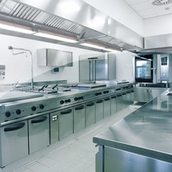

* **LINII PENTRU FAST – FOOD -URI**

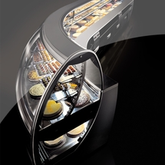

* **DOTĂRI PENTRU PIZZERII**

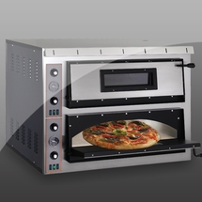

* **DOTĂRI PENTRU LABORATOR COFETĂRIE - PATISERIE**

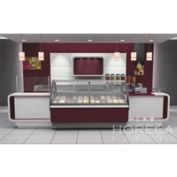

NECESARUL DE ECHIPAMENTE TEHNOLOGICE PE TIPURI DE BUCĂTĂRII/ LABORATOARE



**RECOMANDĂRI PENTRU *„ECHIPA ELEV – PROFESOR”***

Recomandăm ca *Activitatea de învăţare I* să fie folosită şi ca folie pentru retroproiector, putându-se fragmenta în funcţie de succesiunea lecţiilor din propria planificare calendaristică.

De asemenea, ea poate fi îmbogăţită în funcţie de propunerile agentului economic care a participat la realizarea CDL – ului şi la care se desfăşoară activitatea practică.

Pentru rezolvarea exerciţiilor şi desfăşurarea activităţilor propuse, puteţi folosi următoarele surse de informare: manuale, pliante, reviste de specialitate, internet precum şi toate informaţiile şi materialele puse la dispoziţie de către cadrele didactice, biblioteca şcolii şi agenţii economici.

*Nu uitaţi de fişele de documentare de la sfârşitul materialului ! !*

Exemple de adrese INTERNET:

[www.horecaexpert.ro](http://www.horecaexpert.ro), [www.cool-equipment.ro](http://www.cool-equipment.ro) etc.

Adresă bibliotecă de specialitate: Tourism, Hotel and Restaurant Cosulting Group BUCUREŞTI



**I. ACTIVITĂŢI PENTRU ELEVI (FEED- BACK)**

**FIŞA DE LUCRU NR.1**

**Exerciţiul nr. 1 LUCRU ÎN ECHIPĂ**

Grupaţi-vă în echipe de câte 3-4 elevi şi realizaţi o planşă (1m x 0,6m) din imagini care reprezintă echipamente şi mobilier tehnologic din dotarea laboratoarelor culinare şi de cofetărie - patiserie (decupate din reviste, pliante sau alte materiale).

Veţi urmări ca realizarea colajului să respecte logica dotării unui astfel de spaţiu, fără a amesteca dotările între ele (de ex.: nu veţi lipi pe planşă o imagine cu o marmită şi alături imaginea unui aparat de îngheţată).

Planşele vor fi expuse în faţa clasei, apreciate de colegi, iar cele considerate a fi cel mai bine realizate, vor constitui material didactic pentru laboratorul de specialitate al şcolii.

Timp de lucru: 3 săptămâni.



**Exerciţiul nr.2 LUCRU IN ECHIPĂ**

Activitatea de învăţare I vă prezintă *necesarul de echipamente tehnologice pe tipuri de bucătării/ laboratoare*.

Pe baza documentării pe care aţi realizat-o la agenţii economici de profil unde vă desfăşuraţi activitatea practică, completaţi tabelul de mai jos, indicând un necesar minim pentru dotare (4 – 5 componente din fiecare categorie precizată). Realizaţi sarcina împreună cu alt coleg.

Primul rând completat este un exemplu.

|  |  |  |  |
| --- | --- | --- | --- |
| Tip de unitate de alimentaţie | Utilaje termice | Mobilier tehnologic | Ustensile |
| **Restaurant clasic** | * **friteuză** * **marmită** * **bain – marie** * **grătar** | **- masă de lucru cu blat inox**  **- masă de lucru cu sertare**  **- poliţă inox perete**  **- rastel cu poliţe perforate** | * **cuţit pentru legume** * **paletă** * **polonic** * **spatulă lemn** |
| Pizzerie |  |  |  |
| Patiserie |  |  |  |
| Cofetărie |  |  |  |

*Rezolvaţi sarcina de lucru pe fişă.*

*Timp de lucru - 20 minute*

**Soluţia exerciţiului nr. 2 (variantă de rezolvare)**

|  |  |  |  |
| --- | --- | --- | --- |
| **Tip de unitate de alimentaţie** | **Utilaje termice** | **Mobilier tehnologic** | **Ustensile** |
| **Restaurant clasic** | * **friteuză** * **marmită** * **bain – marie** * **grătar** | **- masă de lucru cu blat inox**  **- masă de lucru cu sertare**  **- poliţă inox perete**  **- rastel cu poliţe perforate** | * **cuţit pentru legume** * **paletă** * **polonic** * **spatulă lemn** |
| Pizzerie | * cuptor electric * cuptor electric cu placă şamotă * cuptor cu gaz pizza * aragaz | * banc/masă specială pregătire pizza * masă de lucru cu sertare * poliţă inox perete * rastel cu poliţe perforate | * perie pentru curăţat cuptor pizza * paletă inox pizza * cuţit rolă inox pentru tăiat pizza * raşchetă flexibilă inox |
| Patiserie | * cuptoare cu convecţie pentru patiserie * vitrină caldă expunere * plită clătite * dospitor | * masă de lucru cu blat inox * masă de lucru cu sertare * poliţă inox perete * rastel cu poliţe perforate | * site * merdenea * poş * şpaclu * răzătoare |
| Cofetărie | * cuptoare cu convecţie * vitrină caldă expunere * plită clătite * aragaz | * masă de lucru cu blat inox * masă de lucru cu sertare * poliţă inox perete * rastel cu poliţe perforate | * cuţit cofetărie * forme savarine/tarte * plac * grătar inox * teluri |



**Exerciţiul nr. 3 LUCRU INDIVIDUAL**

Profesorul vă proiectează imaginile alăturate.

Priviţi cu atenţie imaginile.

a) b)

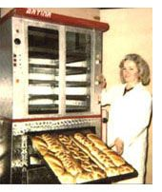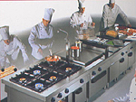

c) d)

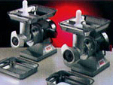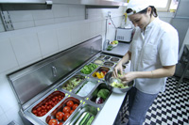

e) f)

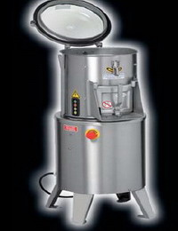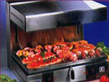

Sarcinile voastre de lucru sunt:

a) identificaţi denumirea echipamentelor de lucru;

b) descrieţi rolul echipamentelor de lucru în producţia culinară şi de cofetărie – patiserie.

*Rezolvarea acestui exerciţiu presupune consultarea cu atenţie a materialului documentar pus la dispoziţia voastră de profesor. Lucraţi individual şi apoi discutaţi în perechi soluţiile găsite. Timp de lucru - 20 minute.*

**Soluţia exerciţiului nr.3 (sugestie)**

|  |  |  |  |
| --- | --- | --- | --- |
| a) | a) Ansamblu integrat – pregătirea unui sortiment larg de preparate culinare, prin diferite procedee termice. | b) | b) Cuptor cu dospitor – coacerea produselor de panificaţie şi de patiserie. |
| c) | c) Linie rece pentru legume prelucrate primar/salate -  păstrarea legumelor prelucrate pt. a fi preparate sau a salatelor înainte de a fi servite | d) | d) Maşină de tocat carne – prelucrarea primară a cărnii (tocare) |
| e) | e) Maşină de curăţat cartofi – efectuarea prelucrări primare (curăţare umedă pentru tuberculi) | f) | f) Grătar cu hotă – frigerea diferitelor alimente (carne, legume) pentru obţinerea fripturilor şi garniturilor. |



# Exerciţiul nr.4 LUCRU ÎN ECHIPĂ

(mini - proiect)

Grupaţi-vă câte doi elevi. În figura alăturată este reprezentat planul unui restaurant cu autoservire.

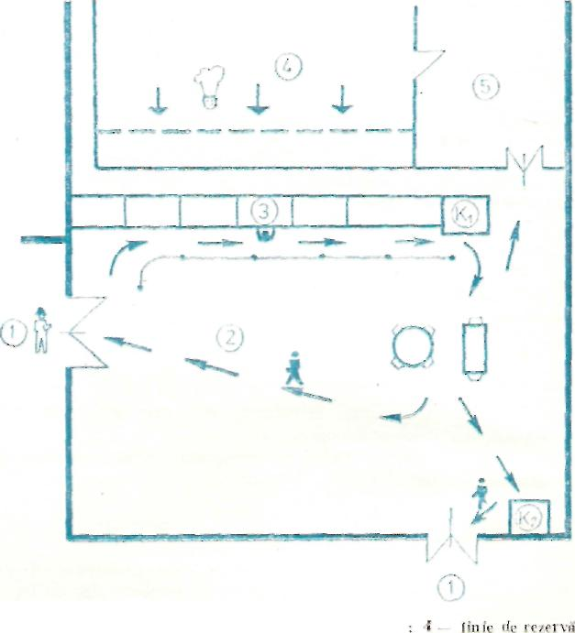

1 — acces şi ieşire, clienţi; 2 — sală de mese; *3 -4 —* linie de distribuire şi spaţii de producţie; 5 — oficiu

**Cerinţe:**

1. cu ajutorul agentului economic la care efectuaţi instruirea practică, realizaţi planul unităţii respective;
2. numerotaţi încăperile/spaţiile şi arătaţi destinaţia lor;
3. prezentaţi în scris, sub formă de tabel, dotarea fiecărui spaţiu;
4. trasaţi fluxul clienţilor cu săgeţi de culoare verde.

Timp de lucru: două săptămâni.

**Recomandări:**

**! – Cereţi ajutorul cadrelor didactice care vă îndrumă.**

**! – Utilizaţi calculatorul pentru a desena.**

**! – Faceţi schimb de idei cu celelalte grupe din clasă.**

**! – Alcătuiţi – vă o mapă profesională.**



**FIŞA DE EVALUARE NR.1**

Încercuiţi răspunsul corect !

**1p**

1. Reţeaua de curent electric pentru acţionarea echipamentelor tehnologice din laboratoarele culinare trebuie să aibă:

a) 220 V;

b) 380 V;

c) 180 V.

Încercuiţi răspunsul corect !

**1p**

2. Utilajele pentru prelucrări termice care funcţionează cu gaz sau electric sunt:

a) cuptoarele;

b) cuptoarele cu microunde;

c) mixerele.

Încercuiţi răspunsul corect !

**1p**

3. Instrumentele de măsură şi control folosite în secţiile de producţie ale unităţilor de alimentaţie sunt:

a) tigaia, soteuza, gratenul;

b) maşina de feliat, răzătoarea electrică, storcătorul de fructe;

c) cântarul, cana gradată, termometrul sondă.

4. Bifaţi A dacă afirmaţia este corectă şi F dacă afirmaţia este falsă !

**6p**



1. Ustensilele şi vasele din porţelan sunt casante. (A) (F)

2. Ustensilele din lemn oxidează în saramură. (A) (F)

3. În bucătăria rece se prepară pastele. (A) (F)

4. Vasele de cupru nu modifică gustul mâncării. (A) (F)

Timp de lucru 15 min. Se acordă din oficiu 1 punct. Total 10 puncte.

***Pentru verificare confruntaţi răspunsurile cu cele prezentate de profesor pe folie!***



Soluţiile testului de evaluare nr.1

I. 1 b, 2 a, 3 c

II. 1 A, 2 A, 3F, 4 F

**ACTIVITATEA DE ÎNVĂŢARE II**

* **Construcţia**
* **Instalaţiile**
* **Microclimatul**
* **Spaţiile pentru producţie**
* **Spaţiile pentru primire şi servire**
* **Spaţiile pentru personal**

**AMENAJAREA TEHNOLOGICĂ**

**A UNEI UNITĂŢI DE ALIMENTAŢIE**

**Trebuie să asigure spaţiile funcţionale ale unităţii, conform normelor în vigoare:**

* **saloane,**
* **bucătării,**
* **camere de pregătiri preliminare,**
* **laboratoare,**
* **depozite şi magazii,**
* **oficii, spălătoare,**
* **utilităţi social-administrative pentru personal.**

### CONSTRUCŢIA

**Unităţile de alimentaţie trebuie să dispună de următoarele instalaţii tehnice:**

* **Instalaţia electrică;**
* **Instalaţia frigorifică;**
* **Instalaţia de încălzire;**
* **Instalaţiile sanitare;**
* **Instalaţiile de canalizare;**
* **Instalaţiile de ventilaţie – condiţionare;**
* **Instalaţie telefonică şi cablare internet.**

### INSTALAŢIILE

* **Este dat de temperatura aerului, umiditatea aerului şi viteza curenţilor de aer;**
* **Asigură schimbul de căldură dintre corp şi mediu şi participă la desfăşurarea unor procese tehnologice;**
* **Ventilaţia naturală şi mecanică - pentru înlăturarea noxelor rezultate din procesul de producţie şi readucerea temperaturii ambientale la parametrii normali.**
* **Acustica - trebuie să asigure o sonoritate optimă, dar şi să atenueze zgomote.**

##### **MICROCLIMATUL**

**FUNCŢIONALITATEA UNEI BUCĂTĂRII ESTE DETERMINATĂ DE RESPECTAREA URMĂTOARELOR PRINCIPII:**

1. **Principiul vecinătăţii imediate.**
2. **Principiul neinterferării fazelor salubre cu cele insalubre.**
3. **Principiul gestiunii unice şi a posibilităţii de cuprindere în aria vizuală a tuturor activităţilor de către bucătarul şef.**
4. **Principiul controlului şi verificării la punctul de recepţie a mărfii/preparatului livrat.**
5. **Spaţii pentru prelucrarea primară** – camera pentru curăţat zarzavat, camera pentru curăţat peşte etc.
6. **Bucătăria caldă** - spaţiul destinat pregătirii termice a preparatelor.
7. **Bucătăria rece** – spaţiu pentru pregătirea preparatelor reci (bufet rece).
8. **Laborator de cofetărie – patiserie** - spaţiu pentru pregătirea produselor de cofetărie – patiserie.
9. **Carmangeria** – spaţiu destinat prelucrării cărnii şi a preparatelor din carne
10. **Cafetăria** – spaţiu destinat pregătirii micului dejun, a cafelei, ceaiului etc.
11. **Oficiul pentru spălarea vaselor şi ustensilelor de bucătărie.**
12. **Oficiul de servire** – face legătura între spaţiile ed producţie şi spaţiul de servire
13. **Spaţii de depozitare** (depozite frigorifice, magazii etc.)

### SPAŢIILE PENTRU PRODUCŢIE

1. **PARCARE AUTO**
2. **INTRAREA PRINCIPALĂ**
3. **GRUPURILE SANITARE PENTRU CLIENŢI**
4. **SALONUL DE SERVIRE (restaurante, baruri)**
5. **SALĂ DE SERVIRE/CONSUMAŢIE (fast – food, self – service, cantină )**

### SPAŢIILE PENTRU PRIMIRE ŞI SERVIRE

1. **VESTIARE PENTRU PERSONAL**
2. **GRUPURI SANITARE PENTRU PERSONAL**
3. **SALĂ DE MESE PENTRU PRSONAL**
4. **BIROURI PENTRU PERSONALUL ADMINISTRATIV**

### SPAŢIILE PENTRU PERSONAL



**RECOMANDĂRI PENTRU *„ECHIPA ELEV – PROFESOR”***

Recomandăm ca activitatea de învăţare II să fie folosită şi ca folie pentru retroproiector, putându-se fragmenta în funcţie de succesiunea lecţiilor din propria planificare calendaristică.

De asemenea, ea poate fi îmbogăţită în funcţie de propunerile agentului economic care a participat la realizarea CDL – ului şi la care se desfăşoară activitatea practică.

Pentru rezolvarea exerciţiilor şi desfăşurarea activităţilor propuse, puteţi folosi următoarele surse de informare: manuale, pliante, reviste de specialitate, internet precum şi toate informaţiile şi materialele puse la dispoziţie de către cadrele didactice, biblioteca şcolii şi agenţii economici.

*Nu uitaţi de fişele de documentare de la sfârşitul materialului ! !*



**II. ACTIVITĂŢI PENTRU ELEVI (FEED - BACK)**

**FIŞA DE LUCRU NR.2**



**Exerciţiul nr. 1 LUCRU ÎN ECHIPĂ**

Realizaţi un **proiect** care să prezinte particularităţile constructive şi funcţionale ale unei unităţi de alimentaţie, urmărind:

* amplasarea (zonă, căi de acces, infrastructură, surse de poluare etc.);
* elemente de construcţie şi organizare internă (încăperile de producţie, încăperile social – sanitare, finisajele, regulile de funcţionare pe flux).

**Recomandare:** puteţi începe proiectul pentru o unitate mică (de ex. gogoşerie, covrigărie, bistro etc.) pentru a vă forma spiritul de observaţie, simţul analitic şi sintetic, capacitatea de a trece de la parte la întreg.

Aceasta ar fi ucenicia, suficientă pentru **două săptămâni**.

Proiectul pentru o unitate de alimentaţie de 50 – 200 locuri la mese, se poate realiza **într-o lună şi jumătate**.

Pentru ajutor, vă punem la dispoziţie o *diagramă de flux într-o bucătărie, desene reprezentând forme de bucătării* şi *lectura de specialitate 1 (p )*.

**Diagramă de flux într-o bucătărie**.

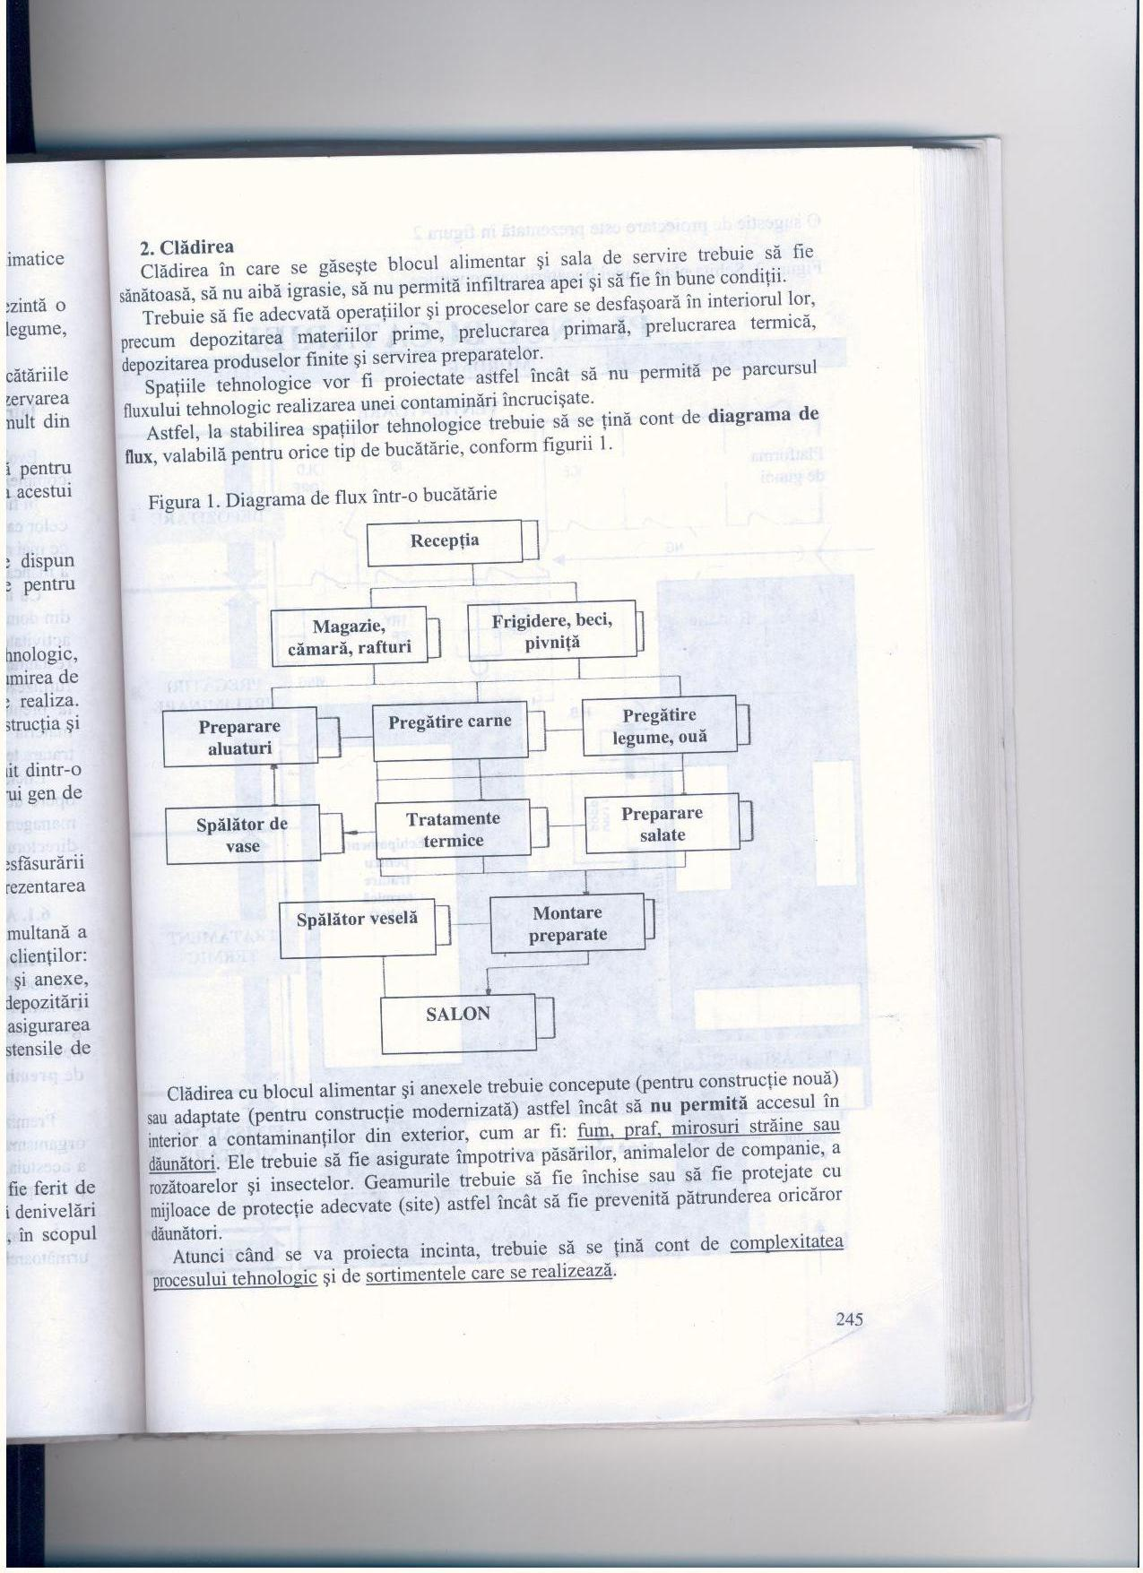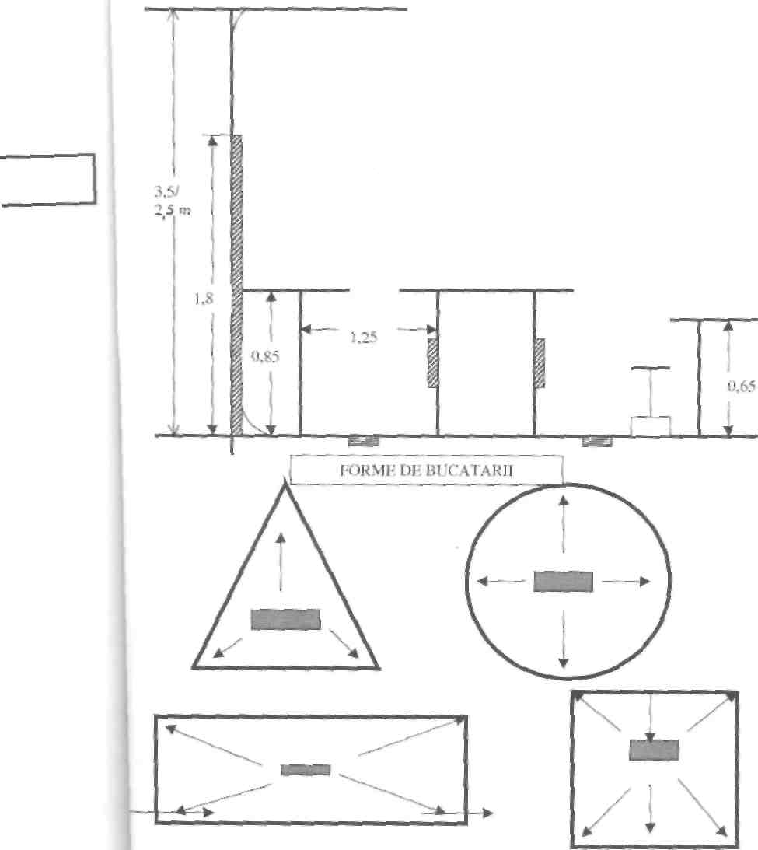

**Forme de bucătării**



**Exerciţiul nr.2 LUCRU INDIVIDUAL**

Realizaţi schema fluxului tehnologic în condiţii de siguranţă a alimentelor, din unitatea în care efectuaţi instruirea practică.

Utilizaţi culori diferite pentru arealul spaţiilor din unitate şi tipuri diferite de săgeţi pentru circuite.

De exemplu:

* ------- pentru alimente;
* _ _ _ pentru consumatori;
* _ . _ . _ pentru personal;
* pentru reziduuri solide.

Rezolvaţi acest exerciţiu individual, pe coli pentru desen, format mic. Ataşaţi lucrarea portofoliului personal. După rezolvare, confruntaţi-vă lucrarea cu a unui coleg de practică, de la acelaşi agent economic.

Timp de lucru o săptămână.



**FIŞA DE EVALUARE NR.2**

**Completaţi tabelul următor, utilizând fişa de documentare nr. 2. Timp de lucru 20 min.**

***Criterii minime de calitate – bucătărie***

|  |  |  |
| --- | --- | --- |
| 1  1p | Orientare |  |
| 2  1p | Situare |  |
| 3  1p | Paviment |  |
| 4  1p | Pereţi |  |
| 5  1p | Iluminat |  |
| 6  1p | Punct de prim ajutor |  |
| 7  1p | Ventilaţia |  |
| 8  1p | Înălţimea maximă a meselor de lucru |  |

**Se acordă două puncte din oficiu. Total punctaj - 10 puncte pentru nota 10 !!**

**Soluţia fişei de evaluare nr. 2**

***Criterii minime de calitate – bucătărie***

|  |  |  |
| --- | --- | --- |
| 1  1p | Orientare | Nord/nord - est |
| 2  1p | Situare | La acelaşi nivel şi aproape de sala de servire |
| 3  1p | Paviment | Mozaic/gresie/material rezistent la apă, neabsorbant, uşor de curăţat şi igienizat, să nu permită alunecarea, prevăzut cu sifon şi pantă de scurgere. |
| 4  1p | Pereţi | Placaţi cu faianţă la o înălţime de minim 1,80m, netezi, impermeabili;tavane cu vopsea hidrofugă; muchiile între pereţi şi podele şi între pereţi şi tavane să fie rotunjite. |
| 5  1p | Iluminat | Natural şi artificial, bine repartizat; deasupra posturilor de lucru - 220 lux; pentru fiecare punct de inspecţie 540 lux; spaţii de depozitare 110 lux. |
| 6  1p | Punct de prim ajutor | Dotat cu mijloacele şi substanţele necesare acordării primului ajutor în caz de accident de bucătărie (atele, garou, mănuşi chirurgicale, feşe, bandaje, leucoplast etc.) |
| 7  1p | Ventilaţia | Să prevină apariţia prafului, a excesului de căldură, să prevină apariţia condensului, să asigure o temperatură de 200 – 220 C, o umiditate relativă a aerului de 30 – 70%. |
| 8  1p | Înălţimea maximă a meselor de lucru | 0,85m. |

**Exerciţiul nr. 3 LUCRU INDIVIDUAL**



Pe baza fişei de documentare nr. 2 şi a schemei de mai jos, realizaţi o planşă mărimea A3, care să reprezinte modul de amplasare a echipamentului tehnologic din laboratorul de producţie/bucătăria agentului economic la care faceţi practică.

Timp de lucru o săptămână.

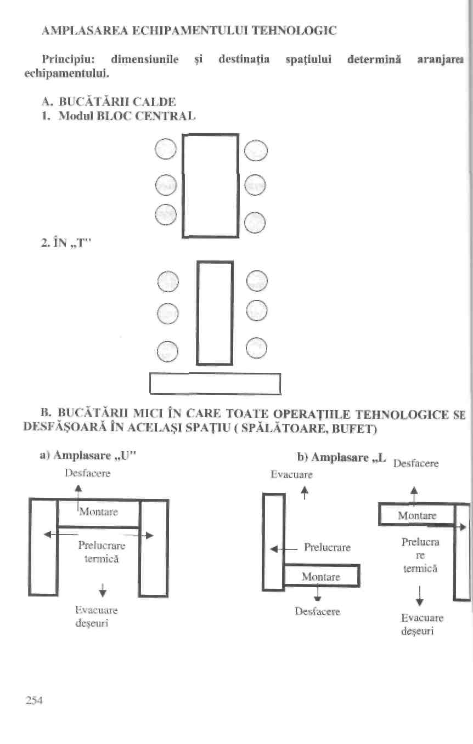

I. Bifaţi A dacă afirmaţia este adevărată şi F dacă afirmaţia este falsă ! **(5p)**

**FIŞA DE EVALUARE NR.3**

1. Fluxurile tehnologice din unităţile de alimentaţie trebuie să se intersecteze.

(A) (F)

2. Păstrarea mărfurilor este influenţată de: temperatură, umiditate, circulaţia aerului. (A) (F)

3. Depozitele nu sunt în legătură funcţională cu spaţiile de lucru. (A) (F)

4. Semipreparatele se păstrează mai mult de 24 de ore. (A) (F)

5. Personalul nu foloseşte aceeaşi intrare în unitate ca şi clienţii. (A) (F)

II. Încercuiţi răspunsul corect! **(3p)**

1. Camera de curăţat zarzavat este spaţiu pentru:

a) primirea clienţilor;

b) spălarea vaselor;

c) prelucrare primară;

d) spaţiul de depozitare.

1. Pentru îndepărtarea mirosurilor şi a aburilor, bucătăria trebuie dotată cu:

a) ventilatoare;

b) hote de absorbţie;

c) aer condiţionat;

d) odorizante ambientale.

Se acordă 2 (două) puncte din oficiu. Total 10 puncte.

***Pentru verificare confruntaţi răspunsurile cu cele prezentate de profesor pe folie!***

Soluţiile testului de evaluare nr. 2

I. 1F, 2A, 3 F, 4 F, 5 A

II. 1 c, 2 b

**ACTIVITATEA DE ÎNVĂŢARE III**

* **Flux tehnologic**
* **Circuit funcţional**
* **Evacuarea reziduurilor**
* **Condiţii obligatorii de funcţionare**

**FLUXUL TEHNOLOGIC ÎN**

**SPAŢIILE DE PRODUCŢIE**

**FLUXURILE TEHNOLOGICE TREBUIE SĂ EVITE ÎNCRUCIŞAREA:**

1. **materiilor prime cu produsele finite;**
2. **alimentelor tratate termic cu cele crude;**
3. **produselor alimentare cu deşeurile;**
4. **vaselor şi veselei folosite cu cele curate;**
5. **personalului cu consumatorii;**
6. **ambalajelor curate cu cele murdare.**

**PRINCIPIILE GENERALE DE ORGANIZARE A FLUXURILOR TEHNOLOGICE**

1. **Relaţii rapide şi funcţionale** între diferitele compartimente (recepţie, depozitare, producţie culinară/de patiserie – cofetărie, servire, spălare etc.);
2. **Excluderea oricăror încrucişări** între circuitele salubre şi cele insalubre;
3. **Ordonarea fluxurilor pe orizontală şi verticală**;
4. **Dimensionarea spaţiilor de lucru** în funcţie de dotări şi utilaje, cu evitarea supraaglomerării;
5. **Legăturile între compartimente** să fie funcţionale, scurte, directe, accesibile, uşor de întreţinut.

**Fluxul tehnologic**

**REGULI DE ORDONARE A CIRCIUTELOR FUNCŢIONALE**

|  |  |  |
| --- | --- | --- |
| **1** | **Depozitarea materiilor prime** | - se face după natura produselor: în spaţii frigorifice, sau în depozite, la temperatura optimă (conserve, produse „uscate” etc.); |
| **2** | **Depozitele sunt în legătură funcţională cu spaţiile de lucru** | - materia primă se livrează o dată pe zi sau de mai multe ori pe zi (în funcţie de posibilităţile de depozitare în spaţiile de lucru, capacitatea de producţie, capacitatea de consum – evacuare etc.); |
| **3** | **Materia primă se depozitează sau se eliberează** | - după recepţie, pentru producţie; |
| **4** | **Materia primă pentru procesul de producţie** | - se supune unei noi verificări a calităţii; |
| **5** | **Aria de producţie este diferenţiată în:** | * procese salubre (uscate şi umede); * procese insalubre (uscate şi umede). |
| **6** | **Pentru procesele umede:** | - pereţii şi pavimentul trebuie să fie **impermeabile,** |
| **7** | **Pentru procesele cu degajare de fum, praf, aburi etc.,** | - este obligatorie ventilaţia mecanică |
| **8** | **Procesele de prelucrare sunt:** | * de prelucrare preliminară (sortare, curăţare, spălare, tranşare etc.); * de semipreparare; * de preparare. |

**EVACUAREA REZIDUURILOR SOLIDE ÎN CONDIŢII DE SIGURANŢĂ A ALIMENTELOR**

Din procesul tehnologic al preparării alimentelor şi din operaţiile de curăţenie rezultă **reziduuri solide (gunoi)**. Acestea au un potenţial foarte mare de **contaminare fizică, chimică**, şi **bacteriologică** a alimentelor, atât **în mod** **direct**, prin contact, cât **şi indirect**, de pe suprafeţele de lucru, de pe ustensile, de pe echipamentul de protecţie, de pe mâini etc. şi de pe acestea pe alimente.

**I. COLECTAREA ŞI ÎNDEPĂRTAREA REZIDUURILOR SOLIDE DIN ÎNCĂPERILE DE LUCRU**

* **-** resturile de alimente **se îndepărtează în recipiente;**
* **- resturile reciclabile** (din sticlă, plastic, metal) se colectează separat, în recipiente marcaţi în acest sens;
* **- resturile ascuţite** (cioburi de sticlă, bucăţi de os, fragmente metalice sau de lemn etc.) se zdrobesc pentru a nu răni personalul care manipulează pubele;
* **- recipientele de gunoi nu se păstrează în încăperea cu alimente;**
* **- recipientele de gunoi se deschid cu pedală** (nu cu mâna, ci apăsând cu piciorul pe o pedală);
* **- recipientele de gunoi se căptuşesc cu saci de plastic, etanşi,** care se aruncă când cutia este plină,
* **-** după evacuare **se spală** şi **se dezinfectează**.

**DUPĂ MANIPULAREA RECIPIENTELOR PENTRU GUNOI SPĂLAŢI-VĂ**

**PE MÂINI !**

**II. DEPOZITAREA RESTURILOR MENAJERE PÂNĂ LA EVACUAREA DIN UNITATEA DE ALIMENTAŢIE**

Depozitarea resturilor menajere se face în **încăperi construite special (ghene de gunoi)**, care trebuie să îndeplinească următoarele condiţii:

* - să aibă **pereţii şi pavimentul impermeabili, netezi, lavabili**;
* - să fie **dotate cu apă curentă şi racord la canalizare**;
* - să fie **acoperite pentru a împiedica accesul apelor pluviale**;
* - să fie **protejate de accesul insectelor, rozătoarelor şi câinilor comunitari** ( cu: uşi, site, grătare, placare cu metal a părţii de jos a uşii etc.);
* - **să conţină suficiente pubele,** care să fie în bună stare, curăţate, dezinfectate după fiecare golire, păstrate ordonat;
* - **să fie dezinsectizate şi deratizate ritmic**.

**PUBELELE TREBUIE SĂ AIBĂ CAPAC ETANŞ**

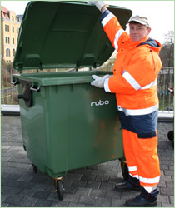

**III. EVACUAREA REZIDUURILOR SOLIDE DIN UNITATE**

* - se face zilnic;
* - se face cu maşini anume construite şi dotate; după fiecare folosire, maşinile se spală şi se dezinfectează;
* - se face numai la rampe de gunoi autorizate sanitar.

**IV. CONCEPŢII FUNCŢIONALE ÎN UNITĂŢILE DE RESTAURAŢIE**

|  |  |
| --- | --- |
| 1 | 🍽 - toate u. a. p. trebuie să aibă curţi de serviciu în care să poată intra şi face manevre, cel puţin două mijloace mari de transport |
| 2 | 🍽 - depozitele de ambalaje ale u. a. p. trebuie să aibă dimensiuni corelate cu volumul mărfurilor primite/livrate |
| 3 | 🍽 - trebuie să existe dotare cu punct de control pentru accesul personalului |
| 4 | 🍽 - trebuie să existe dotare cu punct de control pentru recepţia calitativă şi cantitativă a mărfurilor |
| 5 | 🍽 - depozitarea alimentelor trebuie făcută cu respectarea condiţiilor de microclimat specifice |
| 6 | 🍽 - unităţile cu volum mare de desfacere (de ex. complexul hotelier) trebuie să fie prevăzute cu spălătorie şi ateliere de întreţinere |
| 7 | 🍽 - activitatea trebuie să fie organizată într-o singură direcţie, de la curtea de serviciu până la desfacere |
| 8 | 🍽 - depozitarea, anexele şi compartimentele de producţie sunt asemănătoare tuturor unităţilor |
| 9 | 🍽 - activitatea de servire se diferenţiază între unităţile clasice şi cele cu autoservire |
| 10 | 🍽 - plata consumaţiei se face diferit între unităţile clasice şi cele cu autoservire |



**RECOMANDĂRI PENTRU *„ECHIPA ELEV – PROFESOR”***

Recomandăm ca activitatea de învăţare III să fie folosită şi ca folie pentru retroproiector, putându-se fragmenta în funcţie de succesiunea lecţiilor din propria planificare calendaristică.

De asemenea, ea poate fi îmbogăţită în funcţie de propunerile agentului economic care a participat la realizarea CDL – ului şi la care se desfăşoară activitatea practică.

Pentru rezolvarea exerciţiilor şi desfăşurarea activităţilor propuse, puteţi folosi următoarele surse de informare: manuale, pliante, reviste de specialitate, internet precum şi toate informaţiile şi materialele puse la dispoziţie de către cadrele didactice, biblioteca şcolii şi agenţii economici.

*Nu uitaţi de fişele de documentare de la sfârşitul materialului ! !*



**III. ACTIVITĂŢI PENTRU ELEVI (FEED - BACK)**

**FIŞA DE LUCRU NR.3**

**Exerciţiul nr.1 LUCRU INDIVIDUAL**

Asociaţi expresiile din coloana A , cu expresiile din coloana B , dacă între ele există o corelaţie:

|  |  |
| --- | --- |
| **A** | B |
| **1. Materia primă pentru procesul de producţie** | a)este obligatorie ventilaţia mecanică |
| **2. Aria de producţie este diferenţiată în:** | b) - se supune unei noi verificări a calităţii; |
| **3. Pentru procesele umede:** | c1) - procese salubre (uscate şi umede);  c2) - procese insalubre (uscate şi umede). |
|  | d) pereţii şi pavimentul trebuie să fie **impermeabile** |

*Rezolvaţi sarcina de lucru individual şi ataşaţi fişa portofoliului personal..*

*Timp de lucru - 10 minute*

**Soluţia exerciţiului 1**: 1.b; 2. c1, c2; 3 d



**Exerciţiul nr.2 LUCRU ÎN ECHIPĂ**

Lecturaţi textul următor şi completaţi spaţiile libere cu cuvintele sau expresiile potrivite:

*„****Microorganismele patogene*** *pot fi transmise de la un aliment la altul, fie prin intermediul lucrătorilor, al suprafeţelor cu care produsele vin în contact, fie prin intermediul aerului. Pentru a asigura controlul contaminării microbiene încrucişate, se recomandă:*

* *asigurarea ……………………… (1) traseelor de prelucrare a materiilor prime de …………………… (2) de fabricaţie (semifabricate, produse finite), de personal sau de evacuarea deşeurilor;*
* *asigurarea separării zonelor …………………. (3) de cele …………..…….. (4);*
* *accesul personalului în zonele de prelucrare trebuie să se facă numai ……………………. (5) prin ………………………………………………………. (6);*
* *efectuarea curăţeniei şi dezinfecţiei, conform unor proceduri documentate, respectând regula: ……………………………………………………….......................................................(7);*
* *stabilirea unor proceduri de acces în spaţiile salubre pentru personalul de ……………… (8), de ………………… (9) şi pentru ……………….... (10).”*

*Timp de lucru 20 minute.*

**Soluţia exerciţiului nr. 2**

|  |  |  |  |
| --- | --- | --- | --- |
| 1 | *separării* | 6 | *sistem filtru* |
| 2 | *traseele* | 7 | *zonele salubre spre zonele insalubre* |
| 3 | *salubre* | 8 | *întreţinere* |
| 4 | *insalubre* | 9 | *îngrijire* |
| 5 | *controlat* | 10 | *clienţi / consumatori* |



Exerciţiul nr.**3 LUCRU ÎN ECHIPĂ**

Lucrând în grupe de câte 3 elevi, consultaţi site-uri de pe INTERNET (folosind un motor de căutare: GOOGLE, ALTAVISTA etc.) şi:

* Selectaţi imagini cu fluxuri tehnologice din unităţi de alimentaţie;
* Selectaţi informaţii despre colectarea deşeurilor alimentare şi protecţia mediului.

*Din imaginile şi informaţiile selectate veţi realiza fişe de documentare care vor fi ataşate portofoliului personal.*

*Aceste fişe vor constitui dovezi suplimentare pentru evaluare.*

Timp de lucru: două săptămâni.



Exerciţiul nr.**4 LUCRU INDIVIDUAL**

Rezolvaţi următoarea problemă:

Pentru *evitarea contaminării produselor alimentare*, căile de acces din interiorul unităţilor trebuie stabilite în funcţie de natura şi volumul activităţii, urmărindu-se **realizarea unor fluxuri tehnologice care să evite încrucişarea:**

1. ………………………………………………………………………………………………………...;
2. ………………………………………………………………………………………………………….;
3. ………………………………………………………………………………………………………….;
4. ………………………………………………………………………………………………………….;
5. …………………………………………………………………………………………………………..

Timp de lucru 15 minute.

**Soluţia exerciţiului nr. 4**

1. produselor alimentare cu cele nealimentare;
2. fazelor salubre cu cele insalubre;
3. materiilor prime cu semipreparatele şi produsele finite;
4. ambalajelor curate cu cele murdare;
5. ustensilelor curate cu cele murdare.

**FIŞA DE EVALUARE NR.4**



**I.** Apreciaţi cu A (adevărat) sau F (fals) următoarele enunţuri: **(3p)**

a) Pentru colectarea deşeurilor este necesar să existe spaţii special destinate acestui scop. (A) (F)

b) Spaţiile pentru colectarea deşeurilor trebuie amplasate la lumină. (A) (F)

c) Spaţiile pentru colectarea deşeurilor trebuie să fie iluminate şi marcate corespunzător. (A) (F)

d) Fluxul de evacuare a deşeurilor se intersectează cu fluxul materiilor prime şi al produselor finite. (A) (F)

e) Coşurile de gunoi din unitate trebuie golite şi curăţate de personalul de îngrijire. (A) (F)

f) Pubelele/tomberoanele se inscripţionează separat pentru fiecare tip de deşeu. (A) (F)

II. Cerinţele legale în vigoare cărora trebuie să le corespundă materialele din care sunt confecţionate echipamentele (utilaje, instalaţii, ustensile) sunt: **(3p)**

1. ………………………………………………………………………………………………………...;
2. ………………………………………………………………………………………………………….;
3. ………………………………………………………………………………………………………….;
4. ………………………………………………………………………………………………………….;

III. Completaţi spaţiile libere din următoarea regulă: **(3p)**

**„*Curăţarea şi igienizarea platformelor de colectare a deşeurilor*** se realizează zilnic şi ori de câte ori este nevoie prin operaţii de:

* **…………………………………………..**
* **…………………………………………..**
* **…………………………………………..**
* **…………………………………………..”**

Timp de lucru 20 min. Se acordă din oficiu 1 punct. Total 10 puncte.

***Pentru verificare confruntaţi răspunsurile cu cele prezentate de profesor pe folie!***



**Soluţia fişei de evaluare nr. 4**

1. a A, b F, c A, d F, e A, f A

II.

* 1. să nu contamineze produsele alimentare;
  2. să fie rezistente la acţiuni mecanice, termice şi chimice;
  3. să fie uşor de curăţat;
  4. să aibă suprafeţele netede, fără adâncituri sau unghiuri greu accesibile.

III.

* + - curăţare;
    - spălare cu detergenţi;
    - dezinfectare;
    - clătire.

**BIBLIOGRAFIE:**

|  |  |  |
| --- | --- | --- |
| **1.** | Berechet G., Cojocariu S., Florea C., Lăscuţ R. Nica L., Tincă – Niţă C., Toma C. | **„Manualul directorului de restaurant”**, Editura THR – CG, 2004 |
| **2.** | Poll N., Şerban A. | **„Noţiuni fundamentale de igienă”**, Editura RAI, Bucureşti, 1999 |
| **3.** | Patronatul român din industria de morărit şi panificaţie şi produse făinoase ROMPAN | **„Ghid naţional de bune practici de igienă în patiserie şi cofetărie”**, Tipografia ROMTRANS, Bucureşti, 2005 |
| **4.** |  | **www.SMARTfinancial.ro** |
| **5.** |  | **www.jurnalul.ro** |
|  |  |  |
|  |  |  |

**FIŞE DE DOCUMENTARE**

# *LECTURĂ SUPLIMENTARĂ 1*

# Bucătăriile după capacitate - Bucătăriile mici - analiza HRB expert

*„Se considera* ***bucătării mici*** *toate spatiile de preparare a hranei unde servesc pana la 250 consumatori pe zi, oricare dintre acestea fiind fie bucătării independente fie de finisare, de încălzire sau decongelare sau regenerare pentru consumul direct (pentru preparatele* ***cook-freeze*** *sau* ***cook-chill****).*

*În cazul bucătăriilor mici, se poate opta pentru una din cele patru variante menţionate mai sus, însă pentru a alege tipul de bucătărie cel mai convenabil, trebuie analizat dacă există posibilităţi de anexare la o bucătărie centrală sau dacă o bucătărie independentă este suficientă.*

*Stadiile de preparare-pregătire în care se află* [*produsele*](http://ad2.arbocontext.ro/please/redirect/52/2/1/32/!hash=188576125;h4r=30245956;p4r=305438328;uwi=800;uhe=600;uce=1;param=817/18730_5?) *determină tipul bucătăriei:*

* ***de finalizare****,*
* ***de încălzire***
* ***de decongelare****.*

***Aceste bucătării se numesc bucătării-satelit.***

*În general, considerată neindicată din cauza rentabilităţii scăzute, această bucătărie poate fi totuşi o soluţie, dacă se poate echilibra balanţa prin utilizarea parţială de semipreparate sau cu ajutorul altor metode.* ***Bucătăria independentă*** *este un centru de creaţie, dar şi un centru care generează costuri.*

*Preocupările managerilor se îndreaptă spre scăderea costului de exploatare ale bucătăriei.*

*Răspunsul la o asemenea problemă constă în modernizarea dotării materiale cu echipamente performante, utilizarea parţială a semipreparatelor industriale (fonduri, sosuri, aspicuri) folosirea de metode noi de preparare.*

*În bucătăria clasică costurile sunt ridicate, deoarece este nevoie de multe spaţii pentru depozitarea materiilor prime, auxiliare şi a materialelor, de spaţii distincte de prelucrare preliminară, de spaţii pentru prelucrarea la cald şi pentru prelucrarea la rece.*

*De asemenea, manopera este costisitoare, pentru că toate alimentele sunt procesate de la început, iar echipamentele de prelucrare termică sunt foarte diverse: plite, grătare, friteuză, tigăi basculante etc.*

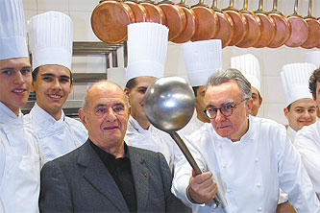

*Este, de cele mai multe ori, indicată atunci când poziţia ei se află lângă piaţa de aprovizionare, sau dacă timpul de masa (servire-consum) este prelungit etc. De exemplu, la o bucătărie clasică de 60 de locuri, organizarea activităţilor de pregătire culinară se poate face şi într-o singură încăpere.*

*În acest caz, procesul de lucru de la bucătăria rece, prepararea cărnii şi a legumelor se desfăşoară pe linii în bloc, luându-se masurile igienico-sanitare de igienizare a zonelor după terminarea operaţiilor insalubre.* ***Bucătăria independentă*** *necesită personal calificat şi specializat, prin urmare, o bucătărie independentă are costurile de exploatare* [*mari*](http://ad2.arbocontext.ro/please/redirect/52/2/1/32/!hash=188576125;h4r=31364676;p4r=305438328;uwi=800;uhe=600;uce=1;param=1225/18875_5?) *şi datorita costurilor cu salariile lucrătorilor.*

*Felul în care se prezintă* [*produsul*](http://ad2.arbocontext.ro/please/redirect/52/2/1/32/!hash=188576125;h4r=30898244;p4r=305429881;uwi=800;uhe=600;uce=1;param=814/13631_5?) *finit la distribuţie, cât şi marfa la aprovizionare, (semifabricate culinare, preparate finite sau produse congelate preambalate sau preparate culinare ambalate sub vid) dictează care sunt cele trei categorii de bucătării satelit.*

***Bucătăria de finisare*** *este una dintre ele, fiind caracterizată de lipsa depozitelor pentru materii prime, a secţiilor de pregătire preliminară, deoarece preparatele culinare sunt aduse sub formă de semifabricate pentru a fi definitivate (gătite şi porţionate).*

*Alegerea unei astfel de bucătării se face în cazul când nu există în apropiere o bucătărie centrală şi când durata transportului sau cheltuielilor implicate sunt mai mari. Personalul necesar în acest caz nu necesită o pregătire profesională specializată, este nevoie doar de calificare şi de bune reguli de igiena.*

***Bucătăria de încălzire*** *presupune primirea preparatelor culinare de la o bucătărie centrală, în containere izoterme. Primirea mâncării şi servirea acesteia trebuie să fie sincronizată pentru a se evita menţinerea prelungită a mâncării calde. Distribuţia necesită o masă caldă cu cel puţin patru containere (pentru cartofi, paste făinoase, legume fierte, carne) şi unul sau două containere pentru dulciuri, o masă neutră pentru pâine, tacâmuri, şervetele, o masă rece pentru salate, preparate reci.*

*Cea de a treia categorie,* ***bucătăria de decongelare****, este ultima verigă dintr-un* [*sistem*](http://ad2.arbocontext.ro/please/redirect/52/2/1/32/!hash=188576125;h4r=30417732;p4r=305439353;uwi=800;uhe=600;uce=1;param=1166/18514_5?) *de producţie industrializată a preparatelor culinare sub forma congelată, denumit* ***catering industrial****, care, primind aceste preparate, are sarcina de a le decongela, asorta şi servi. Acest sistem se pretează foarte bine la restaurantele - cantină sau la locaţiile mici, cu cel mult 150 porţii.*

*Avantajele* ***bucătăriei satelit****:*

* *consumarea oricărui meniu dorit la orice oră şi într-un timp minim de aşteptare;*
* *posibilitatea asigurării unei game de meniuri foarte variate;*
* *posibilitatea planificării cu mult timp înainte a meniurilor, pe o durată de săptămâni;*
* *reducerea suprafeţei de bucătărie;*
* *reducerea costurilor cu chiria;*
* *reducerea costului cu utilităţi;*
* *reducerea costurilor cu salariile personalului.*

*Procesul efectiv de decongelare al mâncărurilor gătite se poate efectua prin intermediul aerului cald, la temperaturi între 1500 şi 2500 C, cu ajutorul cuptoarelor cu aer pulsat, a bloadgett-urilor dotate cu un ventilator-suflanta. Produsele se pot decongela prin intermediul aburului provenit de la cuptoarele cu abur, steammaster etc., care dispune de generator de vapori, sau cu ajutorul cuptoarelor cu* [*microunde*](http://ad2.arbocontext.ro/please/redirect/52/2/1/32/!hash=188576125;h4r=2177586244;p4r=305401466;uwi=800;uhe=600;uce=1;param=1072/17108_5?)*.”*

**Dan Orehov, redactor** [**HRBexpert,**](http://www.hrbexpert.ro) **partener SMARTfinancial.ro**

**SMART financial - www.SMARTfinancial.ro** ©

***LECTURĂ SUPLIMENTARĂ 2***

**Igiena în restaurante - Curăţenie în bucătărie, client sănătos**

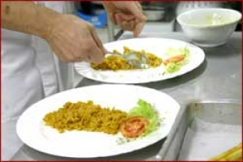

*„Patronii de localuri trebuie sa aibă grija sa respecte toate normele de igienă specificate în Hotărârea 924/2005. Cele mai multe dintre ele sunt valabile de ani buni, insa nu au fost luate în seama.*

*Managerierea unui restaurant implică respectarea unor norme de igienă foarte drastice, dar care înseamnă aprecierea clientului şi a siguranţei acestuia. Carmen Petcu, auditor ISO şi HACCP, ne spune că toate aceste norme trebuiau onorate şi până acum, numai ca respectarea lor a lăsat de dorit. Totul trebuie sa înceapă de la proiectarea localului.*

*Acesta trebuie gândit astfel încât să respecte fluxurile tehnologice, evitându-se contaminarea încrucişată între operaţiuni, produse alimentare, materiale, personal.*

***FILTRUL SANITAR*** *pentru angajaţi trebuie să fie format din trei zone: pentru hainele de stradă, pentru cele de lucru şi pentru igiena personală. Atunci când se achiziţionează obiectele sanitare trebuie să se ţină cont de faptul că lavoarele pentru personal trebuie să fie acţionate prin pedală sau prin fotocelulă. De asemenea, personalul va folosi săpun lichid, de preferat unul care să aibă în compoziţie şi o substanţa dezinfectanta.* ***Filtrele sanitare*** *trebuie să fie dotate şi cu duşuri cu apă caldă sau rece.*

***ÎN BUCATARIE.*** *Cele mai stricte reguli sunt cele ce se aplică în interiorul spaţiului de lucru. Aici este de preferat ca fiecare tip de materie primă să fie depozitat în câte un frigider separat. Dacă acest lucru nu este posibil, atunci trebuie folosite recipiente închise ermetic, astfel încât aceste materii prime să nu intre în contact unele cu celelalte. Recipientele trebuie să aibă etichete pe care să fie înscrise numele materiei prime, locul şi data expirării, astfel încât să nu ajungă pe masa clientului produse expirate.*

*Bucătăria unui restaurant trebuie organizată, astfel încât materiile prime să nu ajungă în contact cu produsele finite. Apoi, trebuie să existe două spălătoare pentru vase, unul pentru tăvile şi oalele folosite pentru producerea mâncărurilor şi altul pentru farfuriile venite de la masa clientului.*

*"Nimeni nu întreabă clientul ce boala are atunci când intra în restaurant, aşa că este bine ca acestea sa fie igienizate în spaţiul special destinat acestui scop", explica doctor Carmen Petcu. Depozitarea vaselor de bucătărie se va face, de asemenea, separat de vesela folosita pentru clienţi.*

*Pentru o siguranţă cât mai mare, în localuri nu se va folosi detergent obişnuit de vase. Acesta trebuie să conţină substanţe dezinfectante şi trebuie să aibă aviz sanitar. În funcţie de mărimea spaţiului şi a fluxului de lucru, în mod periodic se vor face dezinsecţii şi deratizări.*

*Bucătăria unui restaurant trebuie să aibă un sistem de ventilaţie funcţional, iar iluminarea trebuie făcută corespunzător în toate spatiile de lucru. Este necesar sa se asigure o lumină constantă ca intensitate şi de o culoare cât mai naturală, pentru a nu se denatura culoarea produselor.*

*Deşeurile se vor depozita în containere cu capac, prevăzute cu saci de unică folosinţa şi vor fi evacuate cât mai repede, pentru a se evita acumularea lor.*

***PERSONALUL.*** *O mare importanta în ceea ce priveşte siguranţa noastră atunci când mâncăm la restaurant, o are personalul angajat acolo. Şi acesta trebuie să îndeplinească o serie de condiţii.*

*În primul rând, trebuie sa fie calificat. Dacă a îndeplinit aceasta condiţie, în momentul în care vine la munca, trebuie sa îşi facă dus înainte de a intra în spaţiul de lucru.*

*Echipamentul pe care îl va îmbrăca trebuie sa fie adecvat şi igienizat. Mai mult, tunicile nu trebuie sa aibă buzunare exterioare, pentru a nu cădea obiecte în mâncare.*

*De asemenea, nu are voie sa între în bucătărie purtând bijuterii, cu unghii lăcuite sau cu gene false.*

*În permanenta, personalul trebuie instruit, iar igiena ii va fi verificata în mod frecvent.”*

|  |
| --- |
| **HOTARAREA DE GUVERN 924/2005** |
| **Articolul 1.**  **b)** este necesar sa se asigure siguranţa alimentelor pe tot lanţul alimentar, începând cu producţia primară;  **c)** este important sa se asigure lanţul frigorific pentru alimente ce nu pot fi depozitate în siguranţa la temperaturi ale mediului ambiant, în special pentru alimente congelate;  **d)** implementarea generala a procedurilor bazate pe principiile HACCP (Hazard Analysis and Critical Control Point), împreuna cu aplicarea bunelor practici de igiena, trebuie să întărească responsabilitatea operatorilor cu activitate în domeniul alimentar. |

**01/03/2007 (www.jurnalul.ro)**

**de** [**Cristina Andreea Calin**](http://www.jurnalul.ro/autori/427/cristina-andreea-calin)

***LECTURĂ SUPLIMENTARĂ 3***

**REGULAMENT - TIP**

**cu privire la funcţionarea cantinei pentru elevii**

***„DISPOZIŢII GENERALE”***

1. *Regulamentul-tip cu privire la funcţionarea cantinei pentru elevii instituţiei de învăţământ secundar reglementează activităţile principale de funcţionare a întreprinderilor de alimentaţie publică nominalizate.*
2. *Cantina este o subdiviziune interioară a instituţiei de învăţământ, destinată pentru prepararea şi vânzarea diverselor preparate pentru mic dejun, prânz, gustare şi cină. Ea este amplasată în apropierea sau pe teritoriul instituţiilor de învăţământ secundar.*
3. *Instituţia de învăţământ, în cadrul căreia va funcţiona cantina, va asigura baza materială necesară funcţionării acesteia (cu excepţia veselei), utilizând în acest scop, atât mijloacele bugetare aprobate cât şi mijloacele extrabugetare ale instituţiei, controlul asupra activităţii acesteia, inclusiv respectarea normelor etico-morale, regulilor şi normativelor sanitaro-epidemiologice de stat, normelor de protecţie a muncii, conform legislaţiei.*
4. *Cantina include sala de servire pentru deservirea consumatorilor, încăperile de producţie şi administrative, depozitele.*
5. *În cantină poate fi organizată suplimentar desfacerea producţiei prin bufete, sub formă de gustări reci, produse culinare, sandviciuri, băuturi, preparate în bucătăria proprie sau aduse de la altă unitate de alimentaţie publică.*
6. *Cantina va avea la intrare o firmă obişnuită. La intrarea principală trebuie să fie afişat semnul distinctiv, reprezentând tipul unităţii. De asemenea, cantina va avea acces pentru aprovizionarea cu materie primă şi o intrare separată pentru personalul unităţii, hol de primire şi aşteptare pentru consumatori, vestiar, amplasat în hol sau în spaţiul alăturat holului. În hol trebuie să fie instalate câte un lavoar pentru 20 locuri din sala dec servire.*
7. *Cantina va fi înzestrată cu sistem de ventilaţie, ce va asigura parametrii admisibili de temperatură şi umiditate, instalaţie de încălzire centrală sau alte surse de căldură, sistem de aprovizionare cu apă caldă şi rece, precum şi o încăpere cu aparate de casă sau linie de distribuţie cu aparat de casă.*
8. *Secţia de producţie (bucătăria) va fi separată de salon printr-un perete decorativ.*
9. *Bucătăria va fi divizată în următoarele secţii:* 
   * + - *secţia pentru prepararea bucatelor calde;*
       - *secţia pentru prepararea bucatelor reci;*
       - *secţia pentru prelucrarea cărnii;*

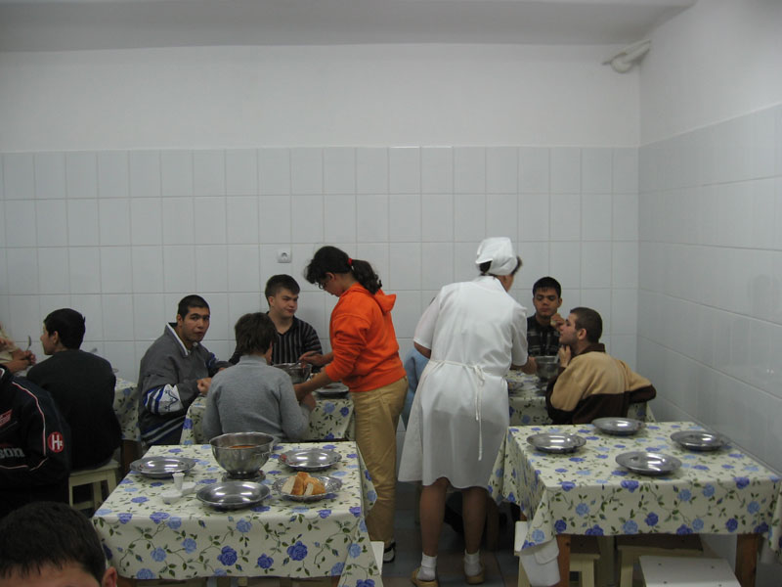

* + - * *secţia pentru prelucrarea peştelui;*
      * *secţia pentru prelucrarea legumelor;*
      * *încăpere pentru păstrarea şi tăierea pâinii;*
      * *camere frigorifice;*
      * *dulapuri frigorifice;*
      * *spălător de bucătărie;*
      * *depozit pentru materia primă;*
      * *depozit pentru legume;*
      * *depozit pentru produse uscate şi băuturi.*

1. *Cantina va mai include: camera bucătarului şef, secţia de cofetărie (patiserie), grupul sanitar pentru personalul cantinei (vestiar, duşuri, WC), încăperi pentru păstrarea ambalajului şi acumularea resturilor menajere, WC - uri pentru consumatori.*
2. *Încăperea cantinei va fi amenajată şi dotată cu pardoseală din mozaic, sau alte materiale, mobilier standard de construcţie simplificată corespunzător ambianţei respective a spaţiului, mese cu suprafeţe uşor de igienizat, perdele şi draperii din materiale textile, şerveţele din hârtie.*
3. *În sala de servire va funcţiona sistemul de autoservire în front liniar sau cu servire directă, în funcţie de numărul de persoane ce urmează a fi servit. Numărul de locuri va constitui a treia parte din numărul elevilor ce vor fi serviţi.*
4. *Cantina va fi asigurată cu :*

* *vase şi tacâmuri metalice din oţel inoxidabil;*
* *platouri;*
* *linguriţe desert;*

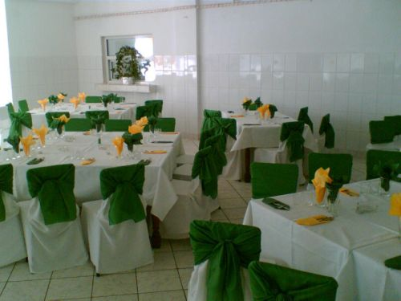

* *cuţite, furculiţe, linguri;*
* *vase de sticlă fără ornament;*
* *vase de sticlă presată;*
* *pahare de apă;*
* *sonde pentru băuturi răcoritoare;*
* *cilindri (pahare) gradate;*
* *seturi pentru condimente;*
* *vaze pentru flori;*
* *veselă de porţelan;*
* *farfurii adânci/boluri pentru preparate lichide;*
* *farfurii întinse mari, cu diametrul de 240 mm;*
* *farfurii pentru gustări cu diametrul de 200 mm;*
* *farfurii pentru desert cu diametrul de 150 mm;*
* *ceşti cu farfurioare pentru ceai, ceainic;*
* *suporturi pentru şerveţele etc.*

*14. Norma de asigurare constituie un set de veselă de bucătărie şi nu mai puţin de 2,5 seturi de tacâmuri şi inventar (linguri, furculiţe, cuţite) pentru un loc.*

*15. Activitatea cantinei pentru elevi se va autoriza în baza:*

* *eliberării avizului sanitar – veterinar al bucătăriei, cu prezentarea meniului orientativ pentru 7-10 zile;*
* *listei produselor interzise;*
* *fişelor tehnologice;*
* *registrelor de triere a produselor alimentare;*
* *fişelor medicale ale salariaţilor, cu rezultatele examenului susţinut în cadrul programului igienic;*
* *planului de profilaxie a intoxicaţiilor alimentare şi infecţiilor intestinale acute;*
* *avizului sanitar al transportului;*
* *contractelor cu furnizorii de produse alimentare.*

*16. Bufetele vor include sala, încăperea auxiliară cu secţia pentru spălarea veselei, depozitul. „*

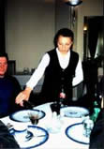

**SCHEMA 1**

**FLUX TEHNOLOGIC ÎN CONDIŢII DE SIGURANŢĂ A ALIMENTELOR**

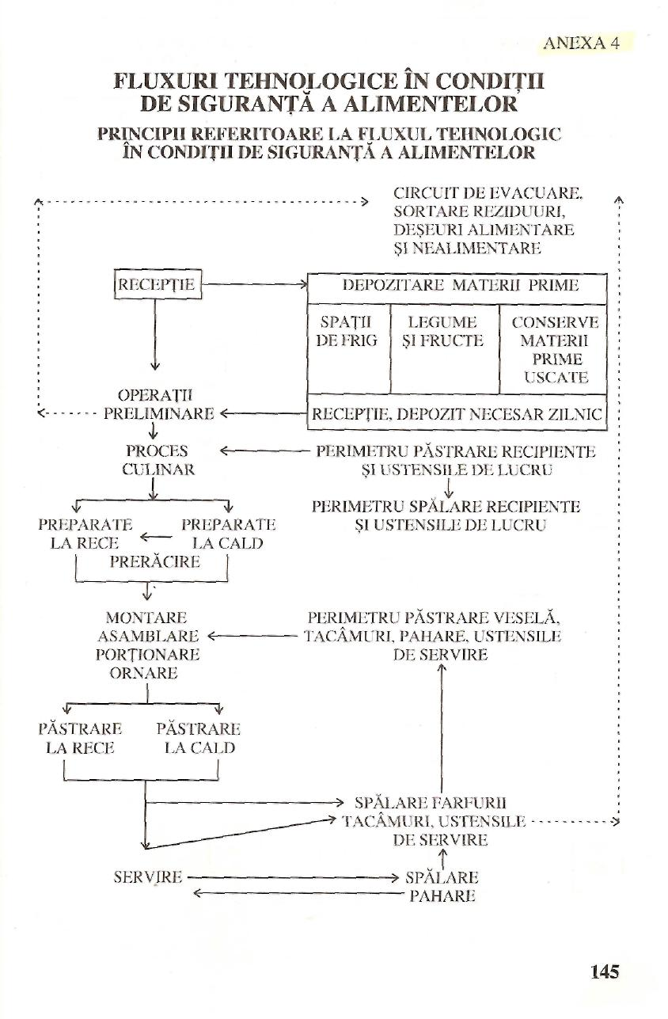

**SCHEMA 2**

**EXEMPLU DE CIRCUIT FUNCŢIONAL ÎNTR-O CANTINĂ**

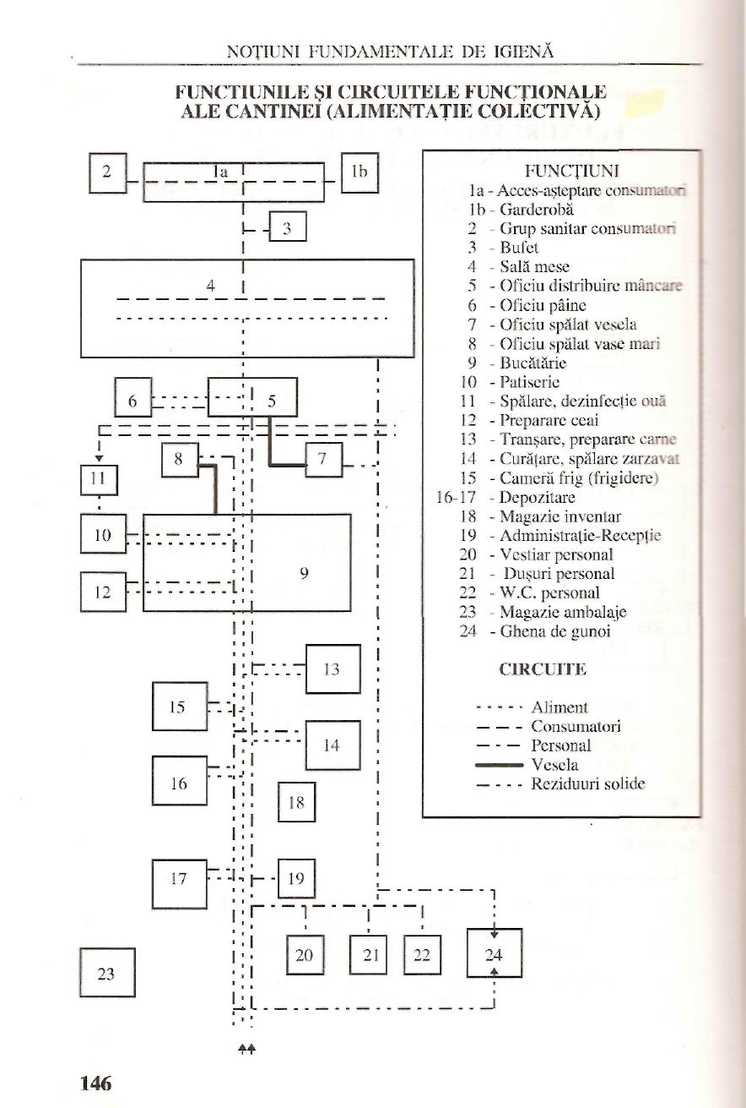

**SCHEMA 3**

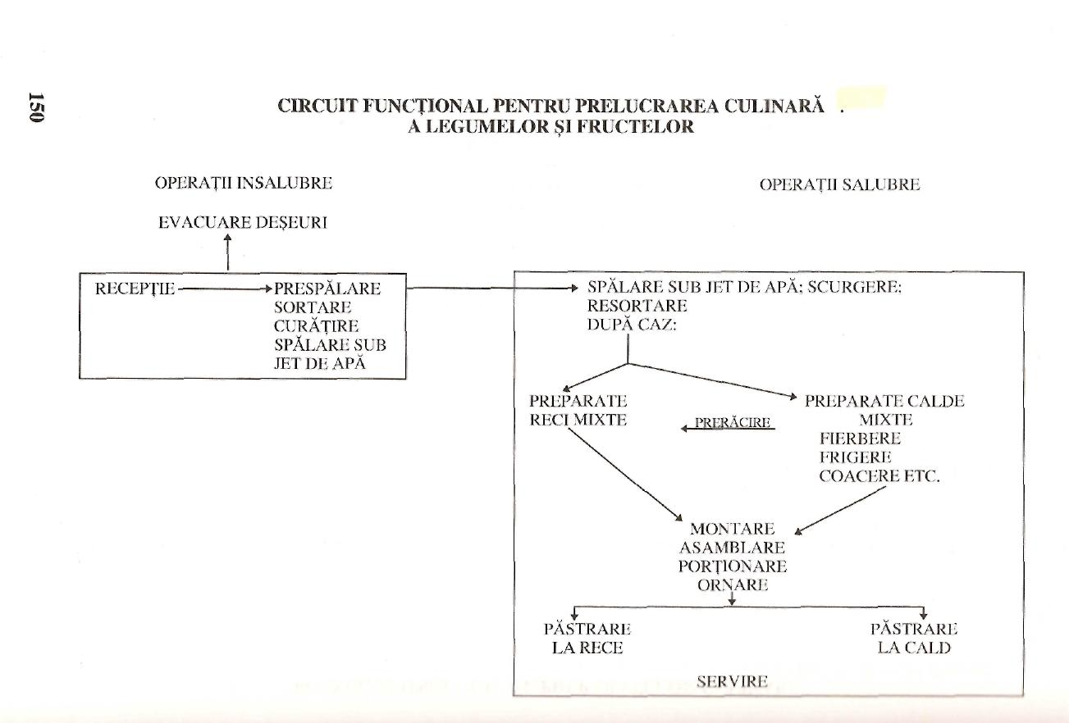

**CIRCUIT FUNCŢIONAL PENTRU PRELUCRAREA PRIMARĂ A LEGUMELOR ŞI FRUCTELOR**